POMPEIANUS
KAL.NOV.

POMPEIANUS
KAL.NOV.
Dei iracundia.
Le dieu en colère.
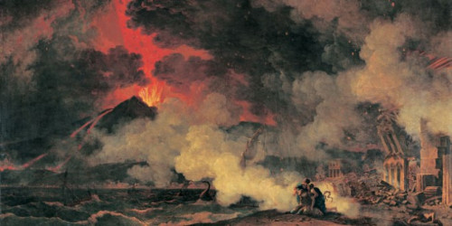
Les habitants à peine remis du grand tremblement de terre, la ville se fait de nouveau frappée par Vulcain. On compte de nombreuses pertes, les survivants ont pu témoigner de l'atrocité de la scène : certains disent que la nuée noire prenaient une forme de pin, d'autres parlaient de la tombée des pierres ponces : La montagne s'était réveillée !

Les gens en panique, couraient dans les rues étroites, se cachaient, se bousculaient, certains criaient grâce à Vulcain, d'autres perdirent foi en lui.

Autour d'eux, les quelques maisons restantes s'écroulèrent une par une, sous le poids des pierres ponces accumulées sur leur toit, ou emportées par les projectiles du volcan.

Pour ne pas que les gens s'échappent par la mer, Vulcain avait condamné toutes les sorties en repoussant la mer en la faisant ainsi revenir pour anéantir la côte. Et ceux qui étaient déjà partis dans les terres se sont fait rattraper par la nuée.
Nubes tenebrae urbem invadunt.
Une nuée noire attaque la ville.
Quis es ?

Plinius, ago duodevicensimum annum.

Pline LeJeune, j'ai 18 ans.

Quid vidisti ?

Prima hora hieri, video longas flammarum, multaque animalia maris, mare in se resserbibat.

C'est la première heure du jours, j'ai vu de longues flammes, de nombreux animaux se jetaient à l'eau, la mer s'était retiré.

Ubi eras ?

Resedibamus in area domus, cum meum mater.

Nous étions à l'extérieur de la maison, avec ma mère.

Quid faciebas ?

Lego librum Titi Livi.

Je lisais un livre de Tite Live.





